ФЕДЕРАЛЬНАЯ СЛУЖБА ПО ФИНАНСОВОМУ МОНИТОРИНГУ
Типология № 18-Т. Обналичивание денежных средств при уплате налоговых платежей
Сектор: кредитные организации
Росфинмониторингом в ходе анализа поступающей информации выявляются случаи осуществления налоговых платежей, связанных
с необоснованным перечислением денежных средств на бюджетные счета
и их последующим возвратом.
Основная цель типологии заключается в обходе внутреннего контроля кредитной организации, разрыве транзитной цепочки и обналичивании денежных средств.
Суть типологии заключается в следующем.
Юридическое лицо (Транзитная компания № 1 на рисунке 1) перечисляет денежные средства на бюджетный счет в качестве оплаты налогов за другую организацию (Транзитная компания № 2 на рисунке 1). Юридическое лицо, в пользу которого были совершены платежи, обращается в налоговые органы с заявлением о возврате переплаты либо ошибочно уплаченных налоговых сумм.
После принятия налоговым органом положительного решения
о возврате денежные средства перечисляются через органы Федерального казначейства и обналичиваются.
Таким образом, необоснованные перечисления в бюджет
с последующим возвратом имеют целью разрыв транзитной цепочки и уход от банковского контроля. Зачастую кредитные организации
не рассматривают поступления из бюджета на счета юридических лиц как сомнительные. Банк в большинстве случаев не видит всей цепочки операций, предшествующих поступлению средств на счет компании.
Среди основных типологических признаков данной схемы можно отметить следующие:
– несоответствие сумм денежных средств, поступающих из бюджета
в качестве возвратов переплаты налогов либо ошибочно уплаченных платежей, объёмам финансово-хозяйственной деятельности компании;
– поступление на счета организации бюджетных средств, если до этого операции по счетам не проводились;
– перечисление компанией налоговых и иных платежей на счета Федерального казначейства в пользу третьих лиц.
Рисунок 1
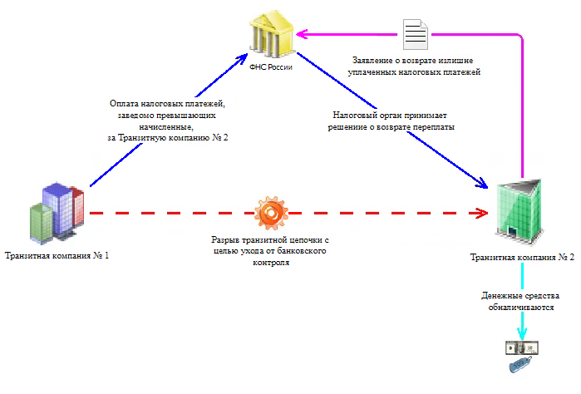
Возможен также другой вариант схемы, когда юридическое лицо/индивидуальный предприниматель самостоятельно перечисляет денежные средства на бюджетный счет в качестве оплаты налогов
и в последующем обращается в налоговые органы с заявлением о возврате переплаты либо ошибочно уплаченных налоговых сумм.

